

COMUNICADO N°

143/19

10/06/2019
TODOS LOS NIVELES Y MODALIDADES
SECRETARÍA DE ASUNTOS DOCENTES
DIRECTIVOS - SECRETARIOS - DOCENTES
ACCIONES M.A.D. Y ACRECENTAMIENTO 2019-2020
ÁREA COMUNICADOS
Fecha
Destino
Emite
Destinatarios:
Objeto
Transcribe

“ACCIONES MOVIMIENTO ANUAL DOCENTE 2019 / 2020 - ACRECENTAMIENTO 2019 / 2020”

Normativa de Aplicación:

- Ley Provincial de Educación N° 13688, Título III, Capítulo Xl, Artículo N° 87 incisos f, g, k, l y m.
- Estatuto del Docente (Ley 10.579) y Decretos Reglamentarios: Capítulo Xl (Artículos 54° y 55°) y XV (Artículos 89 a 92) y Artículos 4°, 6°, 7°, 12°, 13°, 19°, 28°, 29°, 30°, 75° inciso 5 y 80°.
- Resoluciones N° 11324/97, 13229/99.
- Disposición N° 36/18 de la Dirección de Tribunales de Clasificación (Pautas para el Movimiento Anual Docente y para el Acrecentamiento)
- Disposición N° 26/19 de la Dirección de Tribunales de Clasificación (Cronogramas, Consideraciones, Excepciones y Formularios).

- Notificar fehacientemente a todo el personal titular del Servicio Educativo del contenido de la DISPOSICIÓN N° 36/18 de la Dirección de Tribunales de Clasificación (Pautas para el Movimiento Anual Docente y para el Acrecentamiento) y de la Disposición N° 26/19 de la Dirección de Tribunales de Clasificación (Cronogramas, Consideraciones, Excepciones y Formularios). Ambas podrán solicitarse para fotocopiar o descargarlas de nuestro sitio web http://www.sadavellaneda.com.ar/index.php/repository/MAD-y-Acrecentamiento-2019-2020/

CABE RECORDAR LA RESPONSABILIDAD DEL SECRETARIO DEL ESTABLECIMIENTO (Y EN SU DEFECTO DEL PERSONAL DIRECTIVO) DE TODAS LAS ACCIONES DEL MOVIMIENTO ANUAL DOCENTE Y ACRECENTAMIENTO, COMO ASÍ TAMBIÉN, AVALAR CON SU FIRMA LA TOTALIDAD DE LOS DATOS CONSIGNADOS POR CADA DOCENTE, EN LA SOLICITUD DE MAD Y/O ACRECENTAMIENTO. ADEMÁS ENTREGAR AL DOCENTE PARA QUE INCLUYA CERTIFICADO DONDE CONSTE TOMA DE POSESIÓN Y CALIFICACIONES RESPECTIVAS FIRMADA POR DIRECTIVOS O SECRETARIO DEL ESTABLECIMIENTO.

CRONOGRAMA DE ACCIONES:

- DIFUSIÓN E INSCRIPCIÓN EN PLANILLAS DE SOLICITUD DE MAD Y ACRECENTAMIENTO: del 10-06-19 al 26-06-19 en los servicios educativos.
Los formularios a utilizar son UNICAMENTE los que integran los anexos de la DISPOSICIÓN N° 26/19 de la Dirección de Tribunales de Clasificación (respetar el formato).
Los Docentes deben tomar conocimiento de la normativa, especialmente de las instrucciones que las distintas Direcciones Docentes establecen y que constituyen una modificación con el MAD de años anteriores, así como las exclusiones al MAD y Acrecentamiento (DISPOSICIÓN N° 26/19).
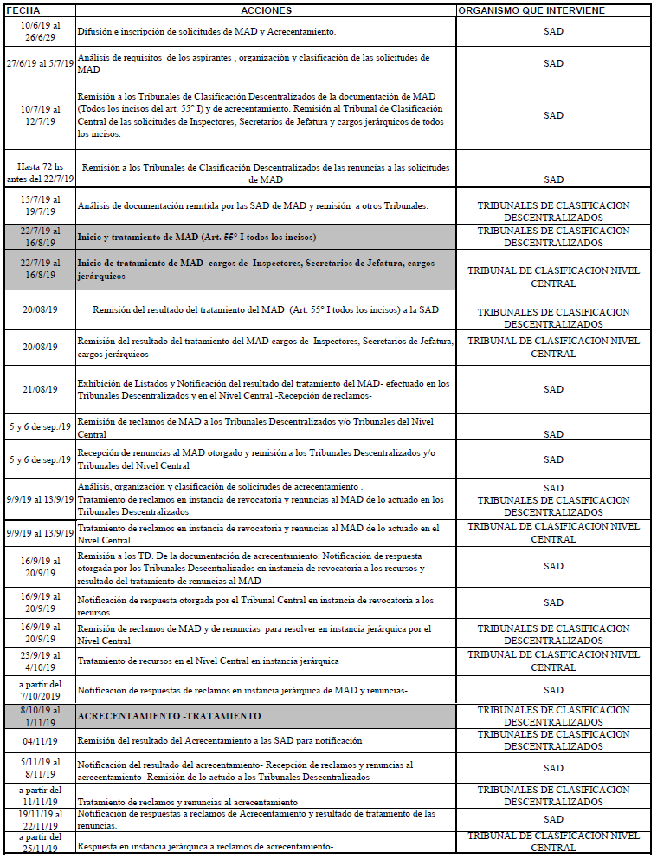

Durante el período de Exhibición, Notificación y Reclamos, los SECRETARIOS / DIRECTIVOS y los INTERESADOS, deben notificarse fehacientemente en Secretaría de Asuntos Docentes.

Durante ese período los Secretarios/Directivos, INFORMARÁN diferencias de vacantes por escrito a la Secretaría de Asuntos Docentes.

El trabajo en equipo de – Secretarios / Directivos – respecto del control y seguimiento de vacantes en las acciones previas, en proceso y posteriores al MAD y Acrecentamiento permitirá contar con vacantes actualizadas para cumplimentar otras acciones estatutarias.

Por otra parte, es responsabilidad del Secretario / Directivo la información de las vacantes reales de su servicio educativo en cada instancia del proceso de MAD y Acrecentamiento, como a lo largo de todas las acciones estatutarias que se realizan durante todo el ciclo lectivo.

OBSERVACIÓN: Los aspirantes deberán completar las solicitudes de MAD y Acrecentamiento de acuerdo a las pautas de las Disposiciones mencionadas, sin enmiendas ni raspaduras, con letra legible manuscrita o imprenta. Si se enmendara deberá estar salvado por el mismo interesado.

Presentarán como folios la documentación que se requiere para cada situación debiendo las mismas si son copias estar autenticadas por la autoridad escolar responsable de las acciones.

- REMISIÓN DE LA DOCUMENTACIÓN de los servicios a la Secretaria de Asuntos Docentes: los días 27-06-19, 28-06-19 y 01-07-19 según el siguiente cronograma:

NIVEL/MODALIDAD | FECHA | HORARIO
INICIAL | 27/06/19 | DE 09:00 A 12:00 HS
ESPECIAL | 27/06/19 | DE 13:00 A 16:00 HS
ADULTOS | 27/06/19 | DE 13:00 A 16:00 HS
ED. FÍSICA | 27/06/19 | DE 13:00 A 16:00 HS
SUPERIOR | 27/06/19 | DE 13:00 A 16:00 HS
PRIMARIO | 28/06/19 | DE 09:00 A 12:00 HS
SECUNDARIO BÁSICO (EX E.S.B.) | 28/06/19 | DE 13:00 A 16:00 HS
SECUNDARIO | 01/07/19 | DE 09:00 A 12:00 HS
SECUNDARIO TÉCNICO (EX E.E.T.) | 01/07/19 | DE 13:00 A 16:00 HS

EL MATERIAL QUE DEBE ENTREGAR EL SERVICIO REFERENTE AL MOVIMIENTO SERÁ:

- DOS (2) copias del ACTA DE REUNION en servicio –autenticada-.
- TRES (3) PLANILLAS RESUMEN SEPARADOS por Nivel y Modalidad con TODO el personal titular de cada Nivel o Modalidad que desempeña en el servicio. Ejemplo: Escuela Secundaria Ciclo Básico, Artística, Educación Física, Psicología. ORIGINAL y COPIA AUTENTICADA DE CADA UNO CON SU FAJA CORRESPONDIENTE. En los casos de docente en uso de licencia consignar fecha y medio utilizado para llevar a cabo la notificación fehaciente.
- Por cada Docente que solicita MAD: UNA (1) PLANILLA de solicitud de MAD en original, más DOS (2) copias autenticadas con firma de autoridad, más TANTAS COPIAS autenticadas como CARGOS Y/O ESPACIOS CURRICULARES, NIVELES, MODALIDADES Y DISTRITOS diferentes solicite el docente, más DOCUMENTACIÓN QUE ADJUNTE el solicitante al formulario original, más Fotocopia autenticada de D.N.I. (1°, 2° hoja y cambio de domicilio del interesado).

EL MATERIAL QUE DEBE ENTREGAR EL SERVICIO REFERENTE A ACRECENTAMIENTO SERÁ:

- TRES (3) RESÚMENES separados por Nivel y Modalidad (Original y copia autenticada).
- DOS (2) FORMULARIOS de pedido de Acrecentamiento. (Se acrecienta en el distrito donde revista como titular)

OBSERVACIONES:

MUY IMPORTANTE
LOS FORMULARIOS DE SOLICITUD DE M.A.D. Y ACRECENTAMIENTO 2019/2020 REVISTEN CON CARÁCTER DE DECLARACIÓN JURADA, POR TAL MOTIVO EL INCUMPLIMIENTO, OMISIÓN Y/U ERROR DE ALGUNO DE LOS DATOS A CONSIGNAR SON CAUSALES DE ANULACIÓN, COMO ASÍ TAMBIÉN, LA FALTA DE DOCUMENTACIÓN PROBATORIA Y/O DOCUMENTACIÓN INCOMPLETA EN EL PEDIDO CONRAZONES, EN DONDE SE ANULARÁN LAS MISMAS Y SE ANALIZARA EL PEDIDO SIN RAZONES POR PUNTAJE (DISPOSICIÓN N° 36 /18 DE LA DIRECCIÓN DE TRIBUNALES DE CLASIFICACIÓN)

- NIVEL SECUNDARIO: A los efectos de evitar futuros inconvenientes en la interpretación de las Solicitudes de M.A.D y Acrecentamiento se deberán consignar los Servicios Educativos conforme a las siguientes siglas:
NIVEL SECUNDARIO (EX E.S.B.) __________________________ SB.
NIVEL SECUNDARIO (EX. E.E.M.) __________________________ SS.
NIVEL SECUNDARIO (CONFORMADAS) ____________________ EES.

- MODALIDAD PSICOLOGIA COMUNITARIA Y PEDAGOGÍA SOCIAL: El personal docente titular que pertenece a la Modalidad Psicología Comunitaria y Pedagogía Social recibirá las instrucciones sobre las normativas de MAD, se notificará, y cumplimentará las planillas de solicitud EN EL SERVICIO EDUCATIVO. Deberá firmar el resumen en el servicio solicite o no solicite movimiento.

- Será responsabilidad del Docente notificarse en los períodos de notificación de MAD y Acrecentamiento. De pasar este período, la solo exhibición de los listados dará por notificados a los interesados (Disposición 36/18).

Prof. Pablo DRECHSEL Lic. Edgardo H. FAILDE
Secretario de Jefatura de S.A.D. Secretario de Asuntos Docentes
Avellaneda Avellaneda

Link de descarga de la DISPOSICIÓN n° 36/2018 y de la disposición 26/19 con sus anexos:
http://www.sadavellaneda.com.ar/index.php/repository/MAD-y-Acrecentamiento-2019-2020/

